СРПСКИ ЈЕЗИК ДО XIX ВЕКА

ВАЊА:

Време од почетака словенске писмености, до савременог књижевног језика, било је испуњено разноликим збивањима и утицајима. Данас нам се чини као да нема ништа природније од тога да народни језик буде и књижевни, али борба да се дође до тога била је дуготрајна и веома тешка. Ви већ много знате о томе, али ево малог подсетника...

- Први књижевни језик свих Словена био је старословенски. То је језик који је био искључиво књижевни.Oд XI и XII века настајале су редакције или рецензије старословенског језика. У то време није било штампарија, па су писари старословенске текстове умножавали преписујући их. Они су у старословенске текстове уносили елементе говора народа којем су припадали: српског, руског, бугарског... Тако су настајале рецензије или редакције старословенског језика: српскословенски, бугарскословенски, рускословенски... Све редакције се једним именом називају ЦРКВЕНОСЛОВЕНСКИМ ЈЕЗИКОМ, јер се користио претежно у јеванђељима и другим црквеним књигама.

- Српскословенски језик писан је ћирилицом,. Њиме су писане црквене књиге, али и различити књижевни текстови. У књижевне саставе је постепено продирао и народни језик, а у црквене текстове је само грешком писара могла да се појави нека реч из народног говора. Те грешке писара данас су драгоцена грађа за проучавање развоја српског језика. Један од таквих споменика је Мирослављево јеванђеље.

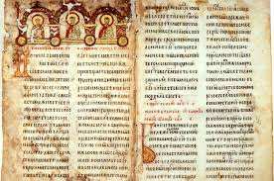
Мирослављево јеванђеље
- Мирослављево јеванђеље је најважнији споменик српске културе из XII века. Писано је српскословенским језиком и ћирилицом. Писано је за хумског кнеза Мирослава, брата Стефана Немање. Данас се чува у Народном музеју у Београду, а један лист у библиотеци у Санкт Петербургу. Унеско га је 2005. године уврстио у своју библиотеку „Памћење света“ чиме је постало једно од 120 највреднијих добара које је створила људска цивилизација.

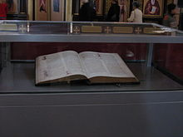

- Осим текстова црквене намене постојале су и световне потребе, нпр. документи правне и трговачке природе: повеље, уговори, наредбе владара, приватна преписка... ти текстоваи су писани народним језиком, са елементима црквенословенског.
Најзначајнији правни документ писан ћирилицом из 1349. г. је Душанов законик.

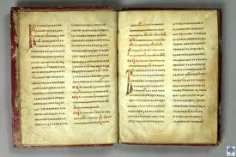
Душанов законик

Повеље су у средњовековној историји свечани владарски укази којима се некоме додељују повластице или имања (нпр. манастирима, властелинима...). Чувена је Повеља Кулина бана из XII века. Ово дело трговачке намене убраја се у најстарије писане споменике на народном језику.

- Поред богослужбених књига, повеља, уговора, законика, писана су у то време и оригинална књижевна дела. Прво сачувано књижевно дело је „Житије светог Симеона“, које је написао Сава Немањић у XIII веку.
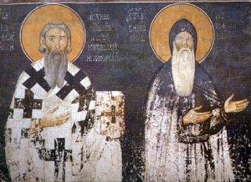

- Српскословенски језик се ширио и развијао у складу са јачањем и ширењем српске државе и самосталне Српске православне цркве. Његов развој прекинут је у Србији у XV веку, с престанком постојања српске средњовековне државе. Од тада је овај језик живео само по манастирима и црквама у поробљеној Србији, a књижевни рад био је углавном ограничен на преписивање књига. Како је писана књижевност опадала, расла је усмена књижевност.
Српскословенски је настао око XII века, а био је у употреби све до XVIII века.

- Бојећи се турске одмазда због учешћа у Аустријско – турском рату на страни Аустрије, Срби су кренули у Велику сеобу Срба 1690. године са Косова и Метохије на просторе северно од Саве и Дунава, све до Будима и Сентандреје, који су припадали тадашњем Аустријском царству. Сеобу је предводио патријарх Арсеније III Чарнојевић. Ту се наставио преписивачки рад на српскословенском језику, а последњи који пише на овом језику је Гаврил Стефановић Венцловић.
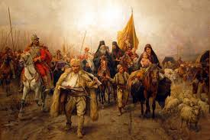
Сеоба Срба, Паја Јовановић

- Србима су у Аустрији биле обећане повластице, али кад су се обрели у новој средини, били су изложени културним, верским и политичким притисцима. Аустрија је настојала да Србе поунијати. Унијаћење је био први корак ка покатоличавању. Срби би задржали православне обреде, али би признали папу за врховног поглавара. Да би се одупрли покатоличавању, Срби се обраћају за помоћ Русији. Руси шаљу учитеље који са собом доносе књиге на рускословенском језику и букваре и отварају школе. На тај начин је око 1730. године српску редакцију заменила руска. Рускословенски се одмах пренео и у књижевност. Рускословенски је био познат само уском кругу образованих људи,па се упоредо писало и на народном језику. Најзначајнији писци тога периода Захарија Орфелин и Јован Рајић писали су и на рускословенском и на народном језику. Јован Рајић је објавио Историју разних словенских народов на рускословенском језику, а спев Бој змаја с орлови на народном језику (“орлови” су Русија и Аустрија, а ,,змаj” јe Турска).

- Убрзо после одласка руских учитеља писци су у рускословенски језик почели да уносе елементе српског народног језика, јер су желели да њихова дела буду разумљива већем броју читалаца, Тако је пред крај XVIII века настао славеносрпски језик, а његови творци су га назвали славјаносербски. Овај језик биће у употреби до половине XIX века, до Вукове победе. То је мешовити, хибридни језик, настао мешањем рускословенског, српског, па чак и руског језика. Прво дело објављено на славеносрпском језику је Славеносрпски магазин, Захарије Орфелина, штампан 1786. године.

- Од друге половине XVIII века формира се идеја о потреби писања на народном језику. Доситеј Обрадовић је 1783. г. у „Писму Харалампију“ говорио о потреби да се пише на народном језику. Међутим, ни сам Доситеј се никад није ослободио црквенослословенизама.

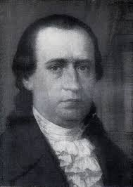
Доситеј Обрадовић

- Почетком XIX века јављају се покушаји реформе ћирилице. Године 1810. Сава Мркаљ објавио је дело „Сало дебелога јера либо азбукопротрес“. Мркаљ је у овом делу реформисао ћирилицу. Сачинио је азбуку од 29 слова, први је применио Аделунгово начело: „Пиши као што говориш“. Прва Вукова дела објављена су реформисаном ћирилицом Саве Мркаља.
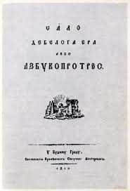

Ако си све ово до сада савладао, спреман си за Вука. Срби, иако су у XIX век ушли са нерешеним језичким питањем, нису били спремни за њега. Зато је његова борба за језик и правопис била пуна жртава и одрицања. Сазнај ко су били Вукови противници, коме је он највише сметао, ко су били Вукови следбеници, како изгледају праве „Ситнице језикословне“, који Јован би остао ован...

